Branche : Français, Lecture | Sujet : la lettre p, séquence 1/14

Situation de la leçon dans le programme : 1366 p.306 ; 1493 p.320
Compétences : 1366 : Adapter sa stratégie de lecture en fonction du document, du
projet et du temps accordé: pratiquer une lecture par recherche d’éléments...
1493 : Acquérir la démarche de recherche du vocabulaire à l’aide du référentiel adapté à la classe (y compris dictionnaires, glossaires et autres ressources).

Objectif Opérationnel : A la fin de la leçon, l’enfant sera capable de reconnaître la lettre p dans un texte ou un mot donné, de trouver la lettre p dans les mots qu’il connaît, et de dire si, dans un mot, on entend « p » ou non.

Présentation du tableau noir

Saint-Nicolas apporte des sucreries aux enfants sages.
Saint-Nicolas
des sucreries
enfants sages

Présentation de la leçon

Etapes – objectifs partiels | Méthode - procédés | Matière – Matériel
- découverte de la lettre à apprendre | La n. aura affiché au préalable à proximité du texte de St-Nicolas de la semaine précédente des images « où l’on entend p » (papillon, poule, poisson, parapluie, …).  Elle demande à un enfant de dire ce que chaque image représente.  Elle demande alors :  Est-ce que vous entendez un son qu’il y aurait dans chacun de ces mots ?  C’est le son [p].  C’est la nouvelle lettre que l’on va apprendre. | Matériel : images avec [p]
- Présentation de la nouvelle lettre à apprendre | La n. demande à un enfant de relire le texte de St-Nicolas. La n. le relit elle-même en insistant bien sur le son P dans APPORTE, et demande aux enfants si on a entendu le son P dans ce texte.  Elle présente ensuite aux enfants une pancarte de la lettre (voir annexe) et leur montre le geste qui lui est attribué. → | Matériel : pancarte de la lettre p
- Recherche de la nouvelle lettre dans les mots du texte et de la classe | La n. relit le texte avec les enfants et repasse avec eux la lettre p en mauve (ils font de même sur leur propre texte).  Elle demande alors à chaque enfant de trouver dans les mots de la classe ou dans les autres tableaux-textes la lettre P. Ils la colorient en mauve quand ils la trouvent.



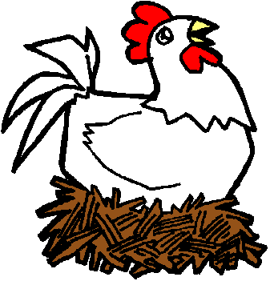
p
p
la poule
la poule

Branche : Français, lecture | Sujet : la lettre p, séquence 2/14

Situation de la leçon dans le programme : 1691 p.370
Compétences : 1691 : enrichir son vocabulaire
+ savoir écouter : discrimination auditive

Objectif Opérationnel : A la fin de la leçon, l’enfant sera capable de dire dans quel mot on entend le son « s », de trier des images selon ce critère et de réaliser un panneau avec des images où on entend le son « s ».

Présentation de la leçon

Etapes – objectifs partiels | Méthode - procédés | Matière – Matériel
- Discrimination auditive de la lettre p, collectivement | La n. affiche au TN une dizaine d’images ou de dessins.  Les enfants doivent désigner celles où ils entendent la lettre p. La n. les classe alors dans deux colonnes (on entend p, on n’entend pas p ( → des mots farceurs)). | Matériel : une dizaine d’images ou de dessins à coller au tableau, patafix
- individuellement, discrimination auditive et création d’un panneau. | Au préalable, la n. aura inscrit dans le journal de classe d’amener un vieux magazine contenant des images.  Elle demande à chaque enfant de découper 2 images où il entend P, et deux images où il n’entend pas P, et de les classer sur son banc.  La correction se fait collectivement : chaque enfant présente ses images en disant où il entende « p » et où il ne l’entend pas.  La n. va coller les bonnes images sur un panneau que l’on affichera au fond de la classe avec les autres panneaux. | Matériel : un magazine par enfant  Un panneau blanc  De la colle
- individuellement : exercices sur feuille de DA | La n. distribue une feuille par enfants s’il reste du temps avec plusieurs images. L’enfant doit colorier celles où il entend P. | Matériel : une feuille d’exercice par enfant.

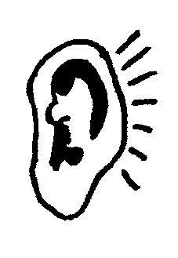
p

Branche : Français, lecture | Sujet : la lettre p, séquence 3/14

Situation de la leçon dans le programme : 1493p.320
Compétences : 1493 : Acquérir la démarche de recherche du vocabulaire à l’aide du référentiel adapté à la classe (y compris dictionnaires, glossaires et autres ressources).
+ savoir écouter : discrimination auditive.

Objectif Opérationnel : à la fin de la leçon, l’enfant sera capable d’associer la lettre p aux autres lettres déjà vues (les voyelles) oralement, et de la lire associée à une voyelle.

Présentation du tableau noir
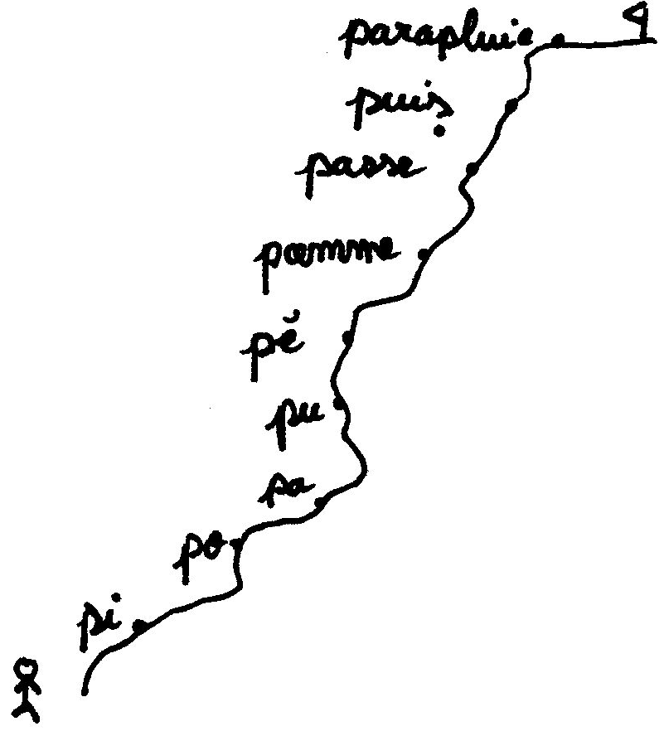
p |  | a → pa
p |  | e → pe
p |  | i → pi pi pi
p |  | o → po po po
p |  | u → pu
p |  | é → pé
page
pelé
piscine
…

Présentation de la leçon

Etapes – objectifs partiels | Méthode - procédés | Matière – Matériel
- L’enfant associe oralement la lettre s avec une voyelle déjà apprise. | La n. écrit le schéma suivant au tableau :  …et elle demande aux enfants de construire la chanson avec elle. Elle écrit ce que les enfants lui dictent.
  p
- L’enfant recherche des mots contenant des syllabes avec s. | Ensuite, pour chaque syllabe ainsi formée, la n. demande aux enfants de trouver un mot qui la contient.  Ex : pa = papier, panneau, …  Et la n. les écrit au tableau, mettant la syllabe en évidence.
- Jeu du petit grimpeur avec des syllabes | La n. inscrit alors le schéma du petit grimpeur au TN : les enfants un par un doivent lire à partir du bas jusqu’en haut. Celui qui se trompe a perdu, ceux qui arrivent jusqu’en haut on le droit de porter une médaille.

Branche : Français, lecture | Sujet : la lettre p, séquence 4/14

Situation de la leçon dans le programme : 1608 p.334
Compétences : 1608 : Reproduire correctement les lettres minuscules et les majuscules fréquentes. Veiller à la lisibilité de son écriture.

Objectif Opérationnel : À la fin de la leçon, l’enfant sera capable de reconnaître la graphie de la lettre p, de dire si on voit la lettre ou non dans un mot donné, de dire si on entend la lettre ou non dans un mot donné, de lire des syllabes composées de la lettre p et de voyelles, et d’essayer de reproduire la lettre par écrit.

Présentation de la leçon

Etapes – objectifs partiels | Méthode - procédés | Matière – Matériel
- L’enfant exerce sa discrimination visuelle | La n. distribue la feuille d’exercices de la lettre p, montre la graphie aux enfants.  Elle lit l’énoncé de l’exercice 1, et demande aux enfants de l’effectuer. Elle passe dans les bancs pour en vérifier le bon déroulement. | Matériel : une feuille d’exercice pour chaque enfant.
- L’enfant exerce sa discrimination auditive | Ensuite, elle lit l’énoncé de l’exercice 2, et elle interroge quelques élèves. Cet exercice est fait oralement.
- L’enfant lit oralement les lettres et les syllabes | L’exercice 3 est également fait oralement en interrogeant quelques élèves, puis lire tous ensemble.  La syllabation se fait également collectivement à l’aide de la petite chanson.
- L’enfant teste la graphie de la lettre « p » | Ensuite, les enfants vont essayer d’écrire correctement la lettre s entre les lignes d’écriture. La n. passe dans les bancs pour aider.

PPp p
p p
la poule

la poule

 |  | Je reconnais p – p, je l’entoure :  P a s S p s P E P d a p u p  M p s p s P t r T P W z  page, la soupe, Wissam, Madison, Océane,  un papillon, la partie, Nabil, Anja, Zeineb, la patate
 |  | Je dis le mot, je colorie si j’entends [ p ] :
Je lis de gauche à droite : |  |  |  | Je syllabe en chantant :
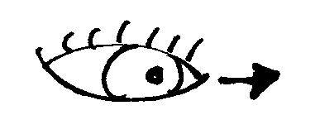 | U s p a p é s  e p i u p é o  po pi pè pu pa  pu pé ip op ap |  |  | 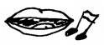
  p |  | a → pa
  p |  | e → pe
  p |  | i → pi pi pi
  p |  | o → po po po
  p |  | u → pu
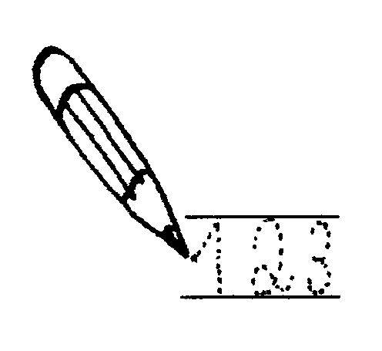 |  |  | J’écris entre les lignes :                                   

Branche : Français, écriture | Sujet : la lettre p, séquence 5/14

Situation de la leçon dans le programme : 1608 p.334
Compétences : 1608 : Reproduire correctement les lettres minuscules et les majuscules fréquentes. Veiller à la lisibilité de son écriture.

Objectif Opérationnel : à la fin de la leçon, l’enfant sera capable de décomposer le mouvement d’écriture de la lettre « p » en la dessinant dans l’espace avec son doigt, puis sur son banc, et enfin sur son ardoise.

Présentation du tableau noir
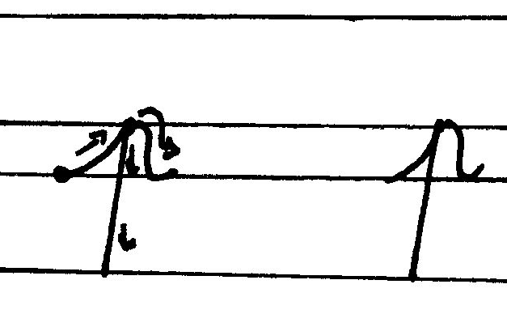

Présentation de la leçon

Etapes – objectifs partiels | Méthode - procédés | Matière – Matériel
Décomposition de la lettre « p » au tableau | La n. dessine au tableau la lettre p en insistant bien sur les mouvements à réaliser (décomposition du mouvement). Elle dessine aussi des petites flèches pour montrer le sens du trait.
Tracer la lettre « p » dans les airs et au tableau avec le doigt. | La n. montre alors (en miroir) comment tracer la lettre p avec son doigt dans les airs, et demande à plusieurs enfants de montrer.  Elle demande aussi à plusieurs enfants de venir tracer la lettre p au tableau avec leur doigt (repasser sur le modèle puis seul à côté).
Entraînement dans le cahier de brouillon | La n. demande alors aux enfants de prendre leur ardoise et de s’entraîner à écrire la lettre p. Elle passe dans les bancs pour aider et corriger.

Branche : Français, lecture | Sujet : la lettre p, séquence 6/14

Situation de la leçon dans le programme : 1608 p.334
Compétences : 1608 : Reproduire correctement les lettres minuscules et les majuscules fréquentes. Veiller à la lisibilité de son écriture.
+ discrimination auditive et visuelle, savoir lire, syllabation

Objectif Opérationnel : à la fin de la leçon, l’enfant se sera exercé à des discriminations auditives et visuelles de la lettre p, à des syllabations, etc. mettant en scène la lettre « p »

Présentation de la leçon

Etapes – objectifs partiels | Méthode - procédés | Matière – Matériel
- Discrimination visuelle | La n. distribue les feuilles d’exercices aux enfants, lit l’énoncé 1 avec les enfants et leur demande de l’effectuer. Elle passe dans les bancs pour vérifier. | Matériel : une feuille d’exercice par enfant
- L’enfant colorie les dessins où il entend « p » | La n. lit le second énoncé aux enfants et l’explique.  Elle demande aux enfants de résoudre l’exercice et ensuite elle corrige collectivement en demandant aux enfants de répondre oralement, en signalant aux enfants qu’ils n’ont plus le droit de corriger.
- L’enfant colorie la lettre p dans des mots | Les enfants colorient les lettres p dans des mots.

P p Pp
Entoure tous les p P p P
P b l q p q p n t s e i p b b P q p S

Colorie le dessin si tu entends [p]



Colorie les p p P P dans les mots suivants :

Christophe la panne la raquette sept la passe

Le prince la porte une pomme il plie

Papa Harry Potter par il plie il parle le père

Branche : Français, orthographe | Sujet : la lettre p, séquence 7/14

Situation de la leçon dans le programme : 1603 p.334 ; 1397 p.308
Compétences : 1603 : Orthographier correctement ses productions personnelles en ayant recours à des référentiels d’orthographe d’usage et grammaticale: 50 % de formes correctes.
1397 : Découvrir des ressemblances entre des syllabes.

Objectif Opérationnel : à la fin de la leçon, l’enfant sera capable de composer des syllabes et de petits mots contenant la lettre « p » et les autres lettres déjà connues.

Présentation de la leçon

Etapes – objectifs partiels | Méthode - procédés | Matière – Matériel
- Découverte de la « boite » de la lettre « p » | La n. demande aux enfants à quoi va ressembler la boite de la lettre « p » (en fait une boite rectangulaire mauve)  Elle leur montre alors la carte avec la lettre p (voir banque de lettres mobiles de la classe) et en distribue une à chacun. | Matériel : lettres mobiles « p » (pour chaque enfant) et leurs boites à lettres.
- Dictée de syllabes sur le banc | La normalienne va alors dicter quelques syllabes avec la lettre p que les enfants devront former sur leur banc avec leurs lettres mobiles. La n. effectue le geste attribué à chaque lettre en même temps qu’elle les dicte.  Elle demande ensuite à un enfant ou deux de lire à chaque fois la syllabe ainsi formée.  La correction se fait comme suit : la n. écrit à chaque fois au tableau les syllabes à former, les enfants corrigent. | Syllabes à dicter : pe, pa, ép, pi, pé, pu, pè
- Dictée de mots sur le banc | La n. va ensuite dicter de courts mots comportant la lettre « p » et d’autres lettres déjà vues. La correction se fait comme au point 2. | Mots à dicter : papa, par, le père, la pomme, propre, il plie, il parle.

Branche : Français, écriture | Sujet : la lettre p, séquence 8/14

Situation de la leçon dans le programme : 1608 p.334
Compétences : 1608 : Reproduire correctement les lettres minuscules et les majuscules fréquentes. Veiller à la lisibilité de son écriture

Objectif Opérationnel : à la fin de la leçon, l’enfant sera capable de reproduire au net la lettre p d’après un modèle (lettre p seule, en syllabe ou en mot).

Présentation de la leçon

Etapes – objectifs partiels | Méthode - procédés | Matière – Matériel
- préalable | La normalienne aura au préalable repris les cahiers d’écriture des enfants, et aura tracé les modèles de lettres, syllabes et mots. | Matériel : cahier d’écriture  Matière :  p pa po pi pé papa par le père propre
- Les enfants tracent des lettres, des syllabes et de petits mots proprement au cahier d’écriture. | La lettre p sera écrite sur trois lignes, les syllabes et petits mots sur une seule.  La n. passe dans les bancs pour aider les enfants et les corriger.  Ensuite, elle reprendra les cahiers pour corriger et éventuellement donner des devoirs pour s’améliorer.

Branche : Français, lecture | Sujet : la lettre p, séquence 9/14

Situation de la leçon dans le programme :
Compétences : savoir écouter, + discrimination auditive et visuelle, savoir lire, syllabation

Objectif Opérationnel : l’enfant effectue des exercices de syllabation avec la lettre p.

Présentation de la leçon

Etapes – objectifs partiels | Méthode - procédés | Matière – Matériel
- Exercice oral de syllabation | La n. affiche des dessins au tableau.  La n. demande alors aux enfants de dire quels sont ces mots. Ensuite, ensemble, syllaber les mots en frappant dans les mains (sa-pin, …). La n. demande pour chaque mot dans quelle syllabe ils entendent le son « p » | Matériel : dessins à afficher au tableau (Exemples : pomme, poule, parapluie, …).
- Exercices écrits de syllabation | La n. distribue alors la feuille d’exercices de syllabation aux enfants.  Elle lit le premier énoncé avec les enfants et leur demande de le résoudre.  La correction de fait collectivement.  Il en va de même pour les exercices 2 et 3  . | Matériel : feuille d’exercices



P p Pp

Fais une croix dans la syllabe où tu entends [p]


Ecris la syllabe qui manque :

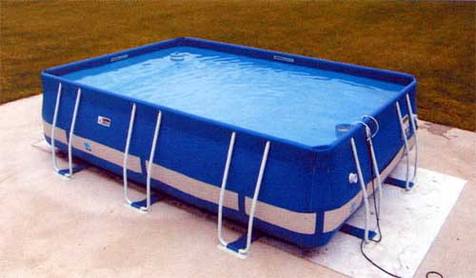 | 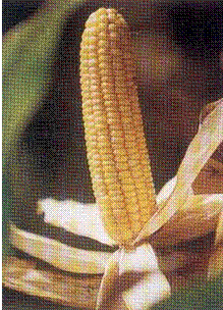 | 
……scine | é…… de maïs | ……qûre | ……pa


Entoure le(s) mot(s) où tu vois la syllabe !

pa parapluie maman papa banane

pi pire tapis quille sorcière

pe soupe bébé râpe papier

pu purée sirène punaise salami
Branche : Français, orthographe | Sujet : la lettre p, séquence 10/14

Situation de la leçon dans le programme : 1608 p.334 ; 1397 p.308
Compétences : 1608 : Reproduire correctement les lettres minuscules et les majuscules fréquentes. Veiller à la lisibilité de son écriture.
1397 : Découvrir des ressemblances entre des syllabes.

Objectif Opérationnel : application cotée, l’enfant doit être capable d’orthographier correctement les syllabes dictées par la n.

Présentation de la leçon

Etapes – objectifs partiels | Méthode - procédés | Matière – Matériel
Dictée de syllabes cotée | La n. demande aux enfants de prendre leur cahier de dictée.  Elle leur dicte alors les syllabes suivantes en les aidant avec les gestes appropriés :  Pa, pé, po, pi, pu, ép, par, papa.  Ensuite, elle relit les syllabes, et les fait relire aussi par deux élèves.  Elle reprend alors les cahiers pour les corriger plus tard. Cette dictée sera cotée sur 8. | Matériel : cahier de dictée

Branche : Français, lecture | Sujet : la lettre p, séquence 11/14
Situation de la leçon dans le programme : 1608 p.334
Compétences : 1608 : Reproduire correctement les lettres minuscules et les majuscules fréquentes. Veiller à la lisibilité de son écriture.
+ savoir lire, savoir écouter,

Objectif Opérationnel : à la fin de la leçon, l’enfant sera capable de lire des mots et de courtes phrases avec la lettre « p », de relier un mot avec « p » à son dessin, …

Présentation de la leçon

Etapes – objectifs partiels | Méthode - procédés | Matière – Matériel
- L’enfant lit des syllabes avec la lettre p | La n. inscrit au tableau quelques mots et petites phrases.  Elle interroge alors les enfants tour à tour pour qu’ils lisent au tableau. | Matière : mots et phrases à écrire au tableau :  Pa pi po pé pu ap ép, Papa a lu ; Pol a parlé ; Le père a parlé à Lulu.
- Lecture silencieuse : exercices | La n. distribue alors la feuille d’exercices.  Elle lit chaque énoncé avec les enfants et les invite ensuite à réaliser les exercices seuls.  La n. passe dans les bancs pour vérifier le bon déroulement de l’activité.  La correction se fait collectivement après chaque exercice. | Matériel : feuille d’exercices

P p Pp
Relie le mot au bon dessin.
Entoure les mots dictés
pomme | Papa pomme  pluie  par  le père  il plie  il parle sapin  propre pur
papa
le sapin
l’épée
le parapluie

Ecris ce qui manque :
 | ……pa |  |  | ….. naise
 | ……rapluie |  |  | …………
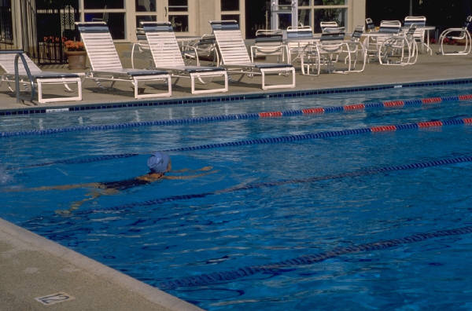 | ……scine |  |  | .........me

Branche : Français, orthographe | Sujet : la lettre p, séquence 12/14

Situation de la leçon dans le programme : 1603 p.334
Compétences : 1603 : Orthographier correctement ses productions personnelles en ayant recours à des référentiels d’orthographe d’usage et grammaticale: 50 % de formes correctes.

Objectif Opérationnel : à la fin de la leçon, l’enfant sera capable de composer des mots dictés par la n. avec des lettres mobiles sur son banc.

Présentation de la leçon

Etapes – objectifs partiels | Méthode - procédés | Matière – Matériel
- Au préalable | La n. distribue les boites à lettres aux enfants. | Matériel : boites à lettres des élèves
- Dictée de mots | La n. demande alors aux enfants se sortir leurs lettres et elle leur dicte les mots suivants :  Papa, par, le père, la pomme, propre, il plie, il parle.  Les enfants doivent les composer sur leur banc.  Ces mots, elle les écrira sur des bandelettes qui iront dans la boite à mots.  Au fur et à mesure qu’elle les dicte, elle passe dans les bancs pour vérifier ce que les enfants font. Elle les corrige si besoin est.

Branche : Français, écriture | Sujet : la lettre p, séquence 13/14
Situation de la leçon dans le programme : 1608 p.334 ;
Compétences : 1608 : Reproduire correctement les lettres minuscules et les majuscules fréquentes. Veiller à la lisibilité de son écriture.

Objectif Opérationnel : à la fin de la leçon, l’enfant sera capable de recopier quelques mots à fixer à partir d’un modèle donné.

Présentation de la leçon

Etapes – objectifs partiels | Méthode - procédés | Matière – Matériel
- Copie de mots à partir d’un modèle donné | La n. distribue aux enfants la feuille modèle. Elle leur demande de les recopier sur les lignes. | Matériel : cahier de mots  Matière : papa, par, le père, la pomme, propre, il plie, il parle
- correction | La n. reprend ensuite les cahiers de mots et corrige les fautes éventuelles. Ensuite elle le rend aux enfants pour qu’ils les étudient lors de la dictée de lundi.
- Journal de classe | La n. prend aussi les journaux de classe et annonce qu’elle va indiquer qu’il y a une dictée mercredi de ces mots là. Les enfants vont devoir les étudier pour mercredi. | Matériel : journal de classe.

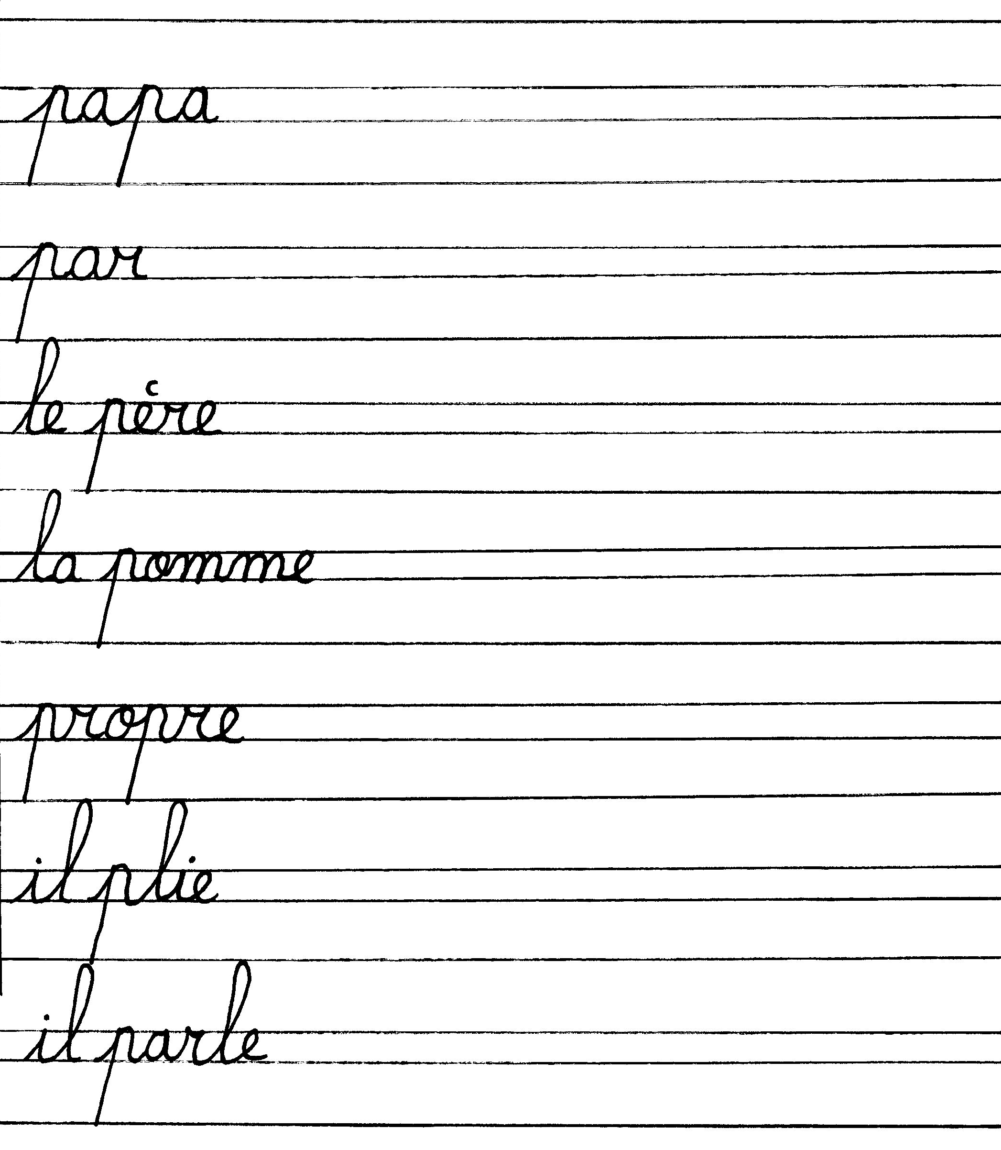

Branche : Français, Orthographe | Sujet : la lettre p, séquence 14/14

Situation de la leçon dans le programme : 1608, p.334
Compétences :
1608 : Reproduire correctement les lettres minuscules et les majuscules fréquentes. Veiller à la lisibilité de son écriture
Objectif Opérationnel : évaluation des apprentissages (dictée de mots et de courtes phrases).

Présentation de la leçon

Etapes – objectifs partiels | Méthode - procédés | Matière – Matériel
- préalable | Les enfants auront étudié une liste de mots impliquant la lettre p, que la titulaire leur aura donnés le jour précédent.
- Les enfants écrivent les mots que la n. dicte. | La n. demande alors aux enfants de prendre leur cahier de dictées, et ensuite elle dicte les mots suivants : papa, par, le père, la pomme, propre, il plie, il parle | Matériel : cahier de dictées
- correction | La n. reprend ensuite les cahiers et les corrigera plus tard.  1 point par faute.

